Консультация для родителей

О чем говорить с ребенком в семье?
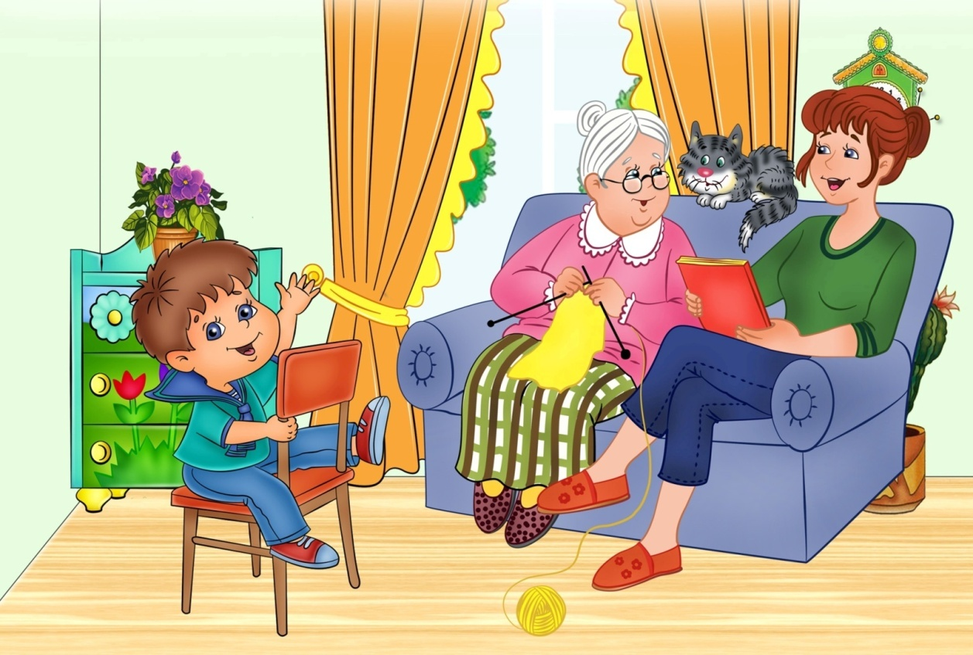

Диалог или монолог?
Уважаемые родители! Умеет ли ваш ребенок отвечать на вопросы своих сверстников, взрослых, обращаться с вопросами к ним? Умеет ли логично и последовательно рассказывать про свою деятельность, увиденное, услышанное, пережитое? Как развита у вашего ребенка фантазия? Составляет ли он сам сказки, рассказы? Все эти речевые навыки будут ему необходимы в школе.
Устная речь человека существует в двух формах: диалогической и монологической.
Для диалога характерны короткие неполные предложения, реплики; их полному пониманию помогают мимика, жесты, интонация.
В устной разговорной речи собеседники выступают как рассказчики и слушатели.
Взрослый. Какое сейчас время года?
Ребенок. Весна.
Взрослый. Какие птицы прилетают к нам весной?
Ребенок. Весной из теплых стран прилетают грачи, скворцы, ласточки.
С детства ребенку необходимо общаться с людьми, делиться своими мыслями и переживаниями с близкими. В семье эту потребность можно удовлетворить через индивидуальные разговоры и беседы.
Разговор взрослых с ребенком имеет особое значение, так как влияет на его речевое и общее умственное развитие. Дети, с которыми родители много и вдумчиво беседуют, развиваются быстрее и говорят лучше, имеют правильную речь.
Взрослые в разговоре с ребенком выясняют, что интересует маленького человека, узнают про его досуг и друзей. Дети постепенно привыкают к таким разговорам и в дальнейшем уже сами рассказывают про свои желания и интересы, жизнь в садике; у них не будет секретов от родителей. Ребенок очень чуткий и ранимый: насмешка, обидное слово - и он замыкается в себе, ни с кем не делится своими радостями и огорчениями или же предпочитает иногда говорить с отдельными членами семьи (мамой, бабушкой).
Некоторые родители не разговаривают с ребенком на темы этикета и правил поведения, так как считают, что он еще мал и ничего не понимает. Напротив, ребенок улавливает и анализирует каждое слово! Дети, с которыми не общаются, молча играющие в куклы, машинки и другие игрушки, развиваются медленнее и становятся молчаливыми, замкнутыми.
Темы для индивидуальных бесед очень разнообразны. С детьми младшего возраста нужно разговаривать о понятных, доступных и близких вещах.
С детьми постарше можно обсуждать режим дня, игрушки, одежду и обувь и т.д. Тематика бесед для детей 5-6 лет значительно расширяется: космос, армия, транспорт, книжки и сказки.
Беседы должны проходить в непринужденной форме. Ребенок должен чувствовать, что взрослому интересно его слушать. Причем, рассказывая о своих дневных делах, он учится вспоминать, связывать предложения. В дальнейшем ребенок будет сам просить вас послушать про его дела.
Развитию диалогической речи способствует игра «Телефон». Можно использовать игрушечный телефон или воображаемый. Собеседником ребенка в этой игре выступает взрослый, который и предлагает тему диалога.
Диалогической речью дети овладевают примерно в 5 лет. На 6-ом году жизни ее уже недостаточно, и ребенок сам старается рассказывать сказки, передавать содержание просмотренных фильмов, т.е. пользуется монологической речью. Монолог - речь одного человека, последовательное изложение мыслей, описание действий, связанность рассказа. Большинство детей на конец дошкольного возраста овладевают связной речью, умеют последовательно описать увиденное, пересказать содержание сказки, рассказа, кино. Но у некоторых детей речь отрывиста, с длинными паузами. В ней преобладают слова-заменители, перечисление предметов или действий, жесты, мимика, не хватает слов для передачи мыслей. Взрослым нужно помочь научить описывать знакомый предмет со всеми его признаками, качествами, уметь сравнивать два-три предмета, самостоятельно рассказывать по картинке, по серии картинок, рассказывать увиденное, пережитое (как отдыхал, что видел в цирке, в лесу…), придумывать сказки на заданную тему.
Для описания нужно подобрать известные ребенку предметы, игрушки, картинки: мишутка, кукла, машинка, тарелка.
Например: «Это кукла. Она пластмассовая. Куклу зовут Алиса. У Алисы голубые глаза, белые волосы, красные щечки. Она улыбается. На ней платье красного цвета в белую полоску. На ногах белые носочки и синие туфли. На голове красный бант. С куклой дети играют, кладут ее спать, кормят, одевают»
Потом берется другой предмет. Взрослый напоминает, в какой последовательности следует рассказывать, спрашивая: «Как называется предмет?», «Из чего сделан?», «Для чего нужен?».
После шести лет необходимо научить ребенка сравнивать и сопоставлять два, а потом и три предмета или картинки во время их описания. Можно предложить такие группы предметов и картинок: огурец, помидор, морковь; кошка, собака и др. При этом рекомендуется помогать ребенку вопросами.
Ребенок старшего дошкольного возраста должен самостоятельно составлять загадки-описания о предметах. При этом инициатива принадлежит родителям. Вы предлагаете ребенку отгадать, какой предмет задумали, а затем просите его сделать то же: «Он деревянный, стоит посреди комнаты, имеет четыре ножки и квадратную доску. За ним обедают, пьют чай. Что это такое?» а теперь ты задумай любой предмет и все про него расскажи, а я буду отгадывать. Можно предложить игру «Веселые путешественники». Ребенок представляет, что он летит на самолете, едет на поезде, плывет на теплоходе, идет пешком по стране: описывает воображаемые города, леса, горы, колхозные поля. Родители должны отгадать место «путешествия».
Как научить ребенка связному, последовательному рассказу по картинкам? Если в семье нет сюжетных картинок, помогут иллюстрации из художественных книг с рассказами и сказками. После приобретения новой книжки нужно сначала рассмотреть картинки. При просмотре спрашивать ребенка о том, что он видит. После просмотра следует составить рассказ по картинке.
Детям старшего возраста необходимо предложить самостоятельно придумывать названия к иллюстрациям, а также составлять рассказы о том, что было до этого с героями, изображенными на картинке, и что будет потом (особенно про одного из героев или предмет) или рассказать от своего лица.
Еще до школы рекомендуется научить ребенка составлять рассказы, сказки. Самый легкий вид такого творчества - составление рассказов по трем-четырем опорным словам. Например, со словами «зима», «дети», «зимние развлечения» («Настала зима. Выпал пушистый снег. Дети тепло оделись и вышли на улицу. Мальчики катаются на конька и на лыжах, девочки - на санках с высокой горы. Вот вышли Аленка и Дима, в руках у них лопатки. Они лепят снежную бабу. Веселые зимние развлечения у детей»).
Можно предложить составить рассказ, начатый родителем, например: «Мальчик был в лесу, вдруг он услышал, что где-то близко …»
Любимым жанром детей являются сказки, содержание которых они с большим удовольствием пересказывают, по-своему перестраивая начало и конец. Начало сказки можете придумать вы, например: «В сказочном лесу жила зайчиха с маленьким зайчонком, который был непослушным. Ему хотелось все сразу узнать. Как-то вышел он погулять, а зайчиха и говорит: «Не ходи далеко, заблудишься». Не послушал зайчонок маму, увидел бабочку и побежал за ней в лес…»
Советы родителям
Используйте каждую свободную минуту для беседы с ребенком.
Помните, что основные собеседники для ребенка в семье - мама, папа, бабушка или дедушка, старшие братья и сёстры.
Рассматривайте репродукции художественных картин, альбомы, картинки, рассматривайте их с детьми.
Предложите ребенку соревнование «Чья сказка лучше», «Чей рассказ интереснее» с участием всех членов семьи.
Записывайте в тетрадь или на магнитофон рассказы и сказки вашего ребенка. Через 2-3-месяца прослушайте их вместе с ребенком, проанализируйте, запишите новые.
